自动化工程学院辅导员介绍
（202109）

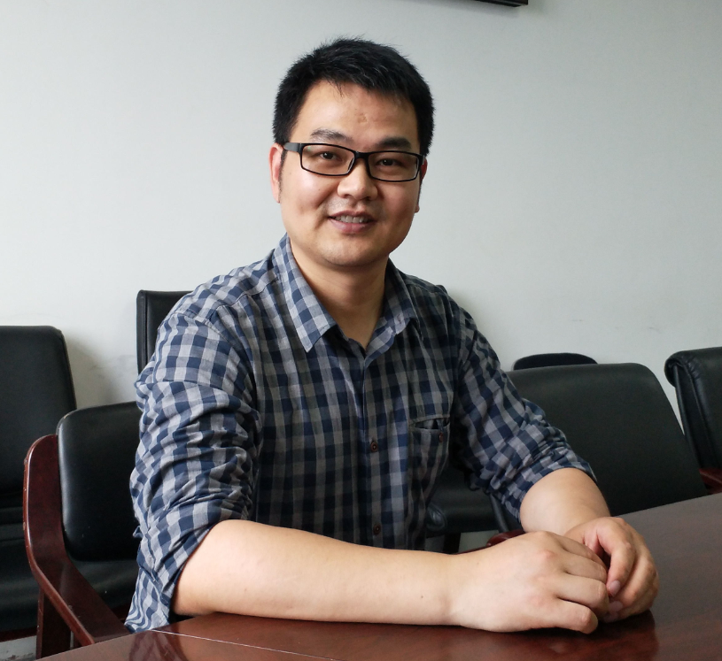
个人简介：于晨，中共党员，职称：讲师，毕业于华东师范大学思想政治教育专业。2003年进入上海电力学院参加工作，现任2020级辅导员。格言：工作兢兢业业，对待同学有热心、有耐心、有责任心。专项工作：疫情防控信息、大学生职业发展。邮箱：zdhsz2020@126.com。

个人简介：洪茜，中共党员，职称讲师，毕业于同济大学软件工程专业，现任2019级辅导员。格言：始终坚持“以党带团、以团建班”的工作策略，且时刻要求自己重视“身教重于言教”的榜样作用，用自己的实际行动影响和感染学生，促进班级学风建设。专项工作：大学生资助、献血、综合管理（学籍&园区）、征兵/安全教育、大学生易班。邮箱：hongqian@shiep.edu.cn。

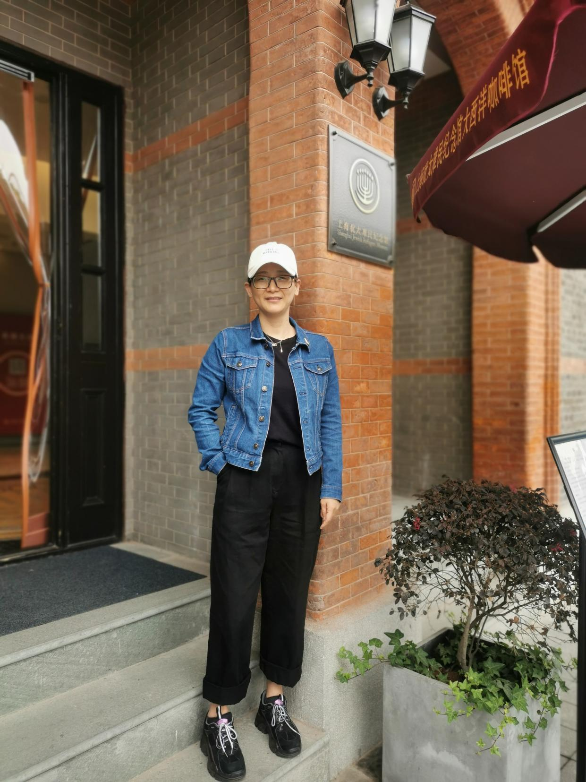
个人简介：侯林，中共党员，职称：讲师，毕业于华东政法大学管理学专业，2013年7月进入上海电力大学参加工作，现担任2018级本科和2021级研究生辅导员，学院团委书记。格言：山水万程，皆有好运。专项工作：大学生德育发展（少数民族）、职业规划课程。邮箱：houlin0118@126.com
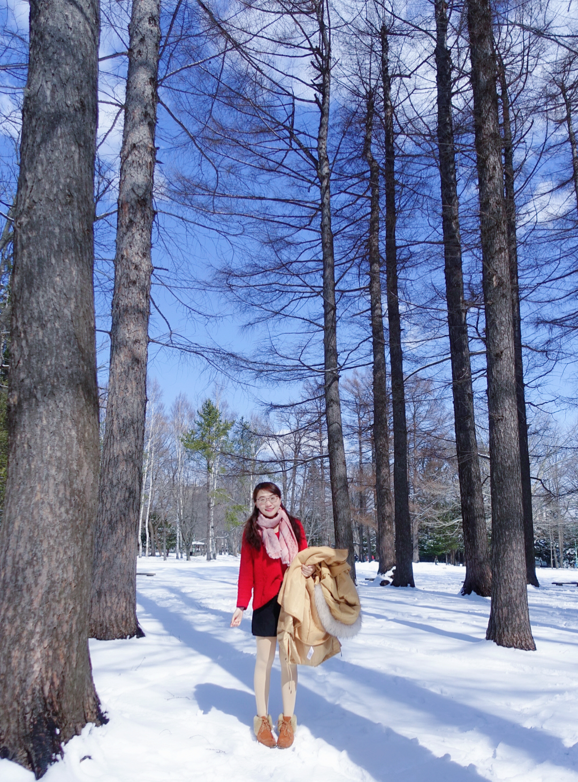

个人简介：陈铭洲，中共党员，职称：讲师，毕业于华东师范大学课程与教学论专业， 2018年6月进入上海电力大学参加工作参加工作。现担任2018级、2020级本科辅导员，学生党支部书记。格言：追求卓越，成功就会在不经意间追上你。专项工作：大学生就业（毕业班）、心理健康课程。邮箱：15900617516@163.com。

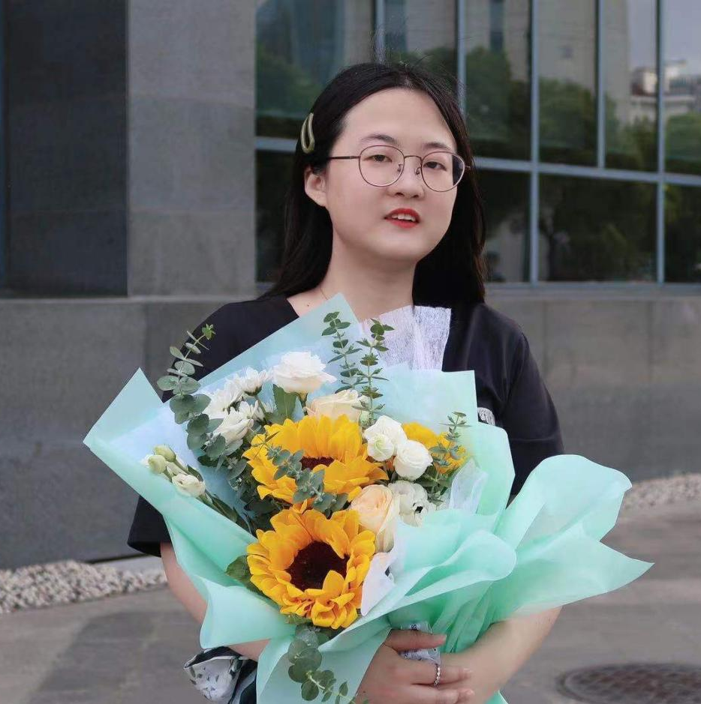

个人简介:邬腾飞，中共党员，职称：助教。毕业于上海理工大学思想政治教育专业，2019年6月进入上海电力大学工作。现任2019级本科生和2019级研究生辅导员，学院兼职组织员。格言：要么不做，要么就用心做好，换位思考，真正地为学生办实事，做一个让学生信服、信任的人，才能走近和走进学生。专项工作：研究生会、职业规划课程。邮箱：wutengfei0803@163.com

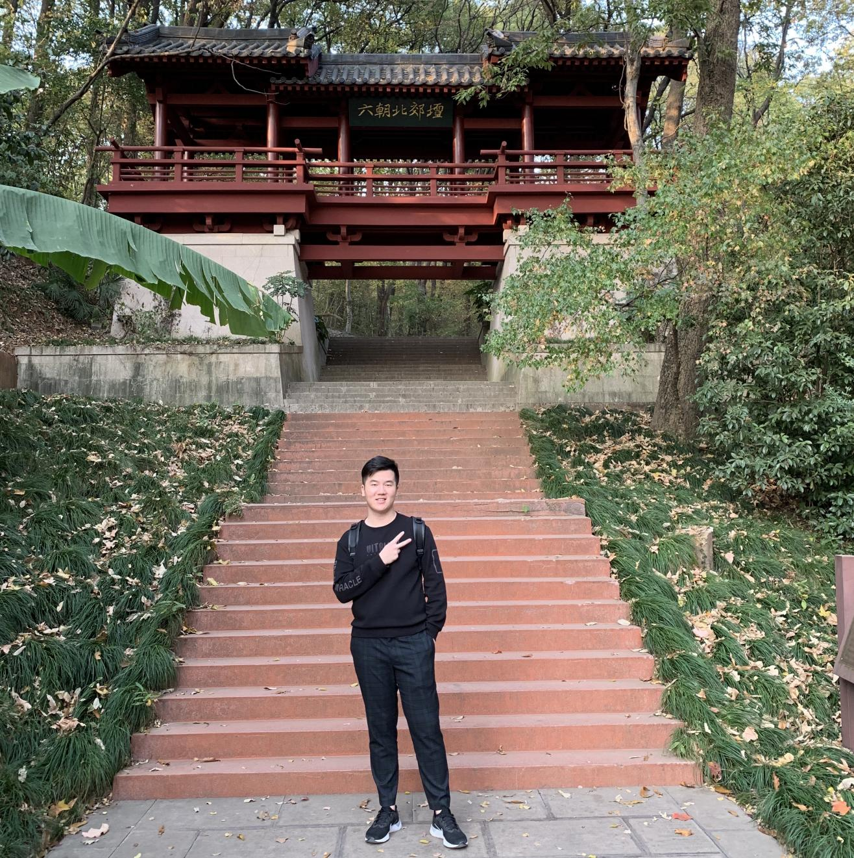

个人简介：赵霜，中共党员，职称：助教，毕业于上海电力大学可再生能源科学与工程专业，2020年在上海电力大学参加工作，现为2021级本科和2020级研究生辅导员，学生支部党支部书记。格言：千里之行始于足下。专项工作：大学生心理健康教育与咨询、心理健康课程。邮箱：zs7686@163.com

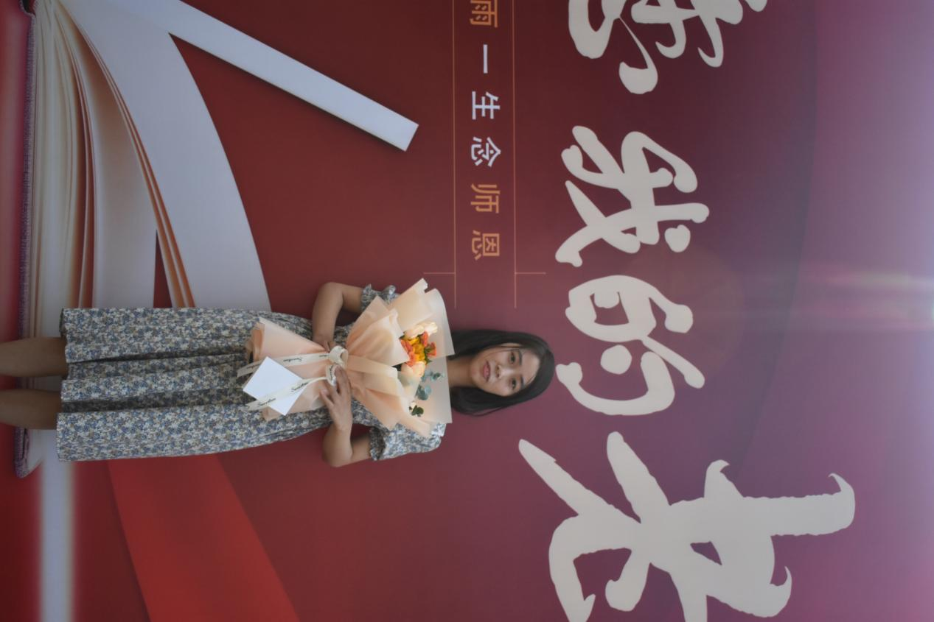

个人简介：陈炜，中共党员，职称：助教，毕业于上海电力大学可再生能源科学与工程专业。2021年在上海电力大学参加工作，现为2021级辅导员，挂职团书记（大学生科创）。格言：星光不问赶路人，时光不负有心人。专项工作：大学生德育发展（大思政）。邮箱：chenwei_suep@126.com
